Soutěže v Grafické tvorbě jsou určeny pro studenty středních škol v ČR a Slovensku

Přihlášení
Soutěžící se registrují přímo na stránkách soutěže prostřednictvím elektronického formuláře.
Kromě osobních údajů nahrají po registraci na svůj profil ukázku svých prací, na základě které postoupí do česko-slovenského kola.
Za školu je možno přihlásit do česko-slovenského kola maximálně 10 studentů.
Hodnotící kritéria
Kritéria pro postup do česko-slovenského kola
- kompozice
- náročnost a propracovanost návrhu
- originalita a inovace
Výsledky soutěže
O postupu do česko-slovenského kola budou soutěžící informováni formou emailu
a zveřejněním jejich portfolia na stránkách soutěže nejpozději do 11. března 2013.

Česko-slovenské kolo soutěže proběhne ve dnech 21. - 22. března 2013
na SŠAI Weilova 4, Praha 10.

Studenti si mohou vybrat z následujících skupin:

- Rastrová a vektorová grafika (Graphic Wizard)
Je určena pro studenty, kteří se zajímají o úpravu fotografií v grafických programech.

2. CAD systémy (Vector King)
Je určena pro studenty, kteří se zajímají o vektorovou grafiku či modelování v programech typu CAD od společnosti Autodesk.
témata jsou následující: Na samotnou práci měli zhruba 6 hodin
- Válka strojů
- Skrytá hrozba
- Dračí doupě
- Na vlnách podivna
- Továrna na sny

Celkem poslalo své práce, z České a Slovenské republiky, 158 studentů.
Do výsledného klání bylo vybráno celkem 20 studentů.
Z naší školy byli vybráni 3 studenti.

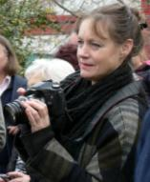
Předsedkyně poroty:
akademická malířka Milada Gabrielová z ČVUT FA – Ústavu výtvarné tvorby

Z naší školy se přihlásilo a poslalo své práce celkem 8 studentů.
Do mezinárodní soutěže postoupili 4 studenti.
Bára Zitová – DL2,
Tomáš Zamazal – DŽ2,
Tomáš Kopta – DL3 (ale bohužel se soutěže nemohl zúčastnit, byl mimo republiku)
Daniel Krátký – DMZ4 (ale bohužel se soutěže nemohl zúčastnit)

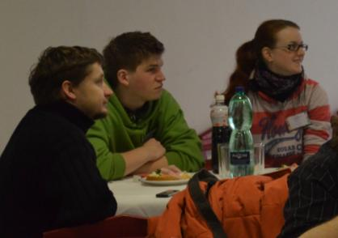
Naše družstvo:
Bára Zitová – DL2, Tomáš Zamazal – DŽ2 a pedagogický doprovod Mgr. Jan Balažík

Pořadí vítězů a 1. místo – výsledná práce

Vector King
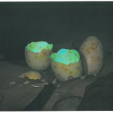
1. místo – Adam Konečný, SŠ Strážnice – STRÁŽNICE
2. místo – Lenka Ryglová, SŠ Aplikované kybernetiky s.r.o. – HRADEC KRÁLOVÉ
3. místo – Kamil Chudačík, ISŠ technická a ekonomická – SOKOLOV
Graphic Wizard
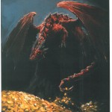
1. místo – Jan Sidoryk, SŠ automobilní a informatiky – PRAHA
2. místo – Jakub Morávek, SŠ obchodu, gastronomie a designu PRAKTIK s.r.o. – OLOMOUC
3. místo – Rudolf Filkász, SPŠ strojnická – OLOMOUC

cena předsedkyně poroty – 4.místo
cena Milady Gabrielové – Barbora Zitová – DL2
VOŠ a SPŠ Dopravní Masná 18 – PRAHA
Naši umělci a jejich díla:
František Vítek – DMŽ3
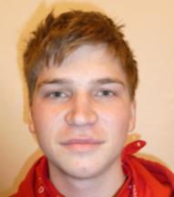
Tomáš Zamazal – DŽ2
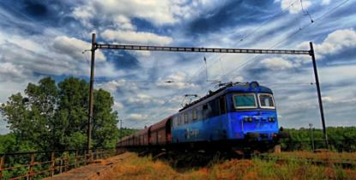
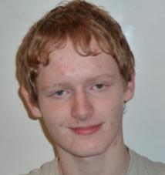
Petr Šnajdr – DPE1
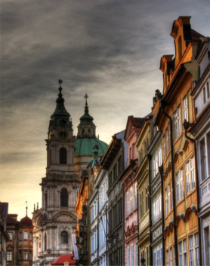
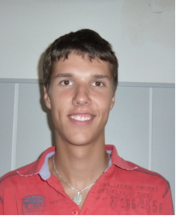

Daniel Krátký – DMZ4

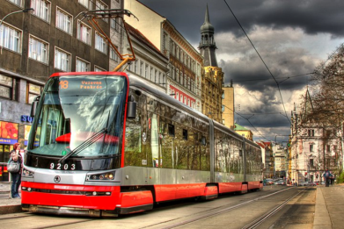
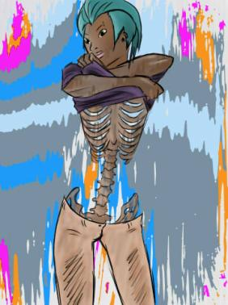
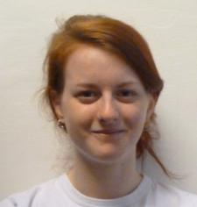
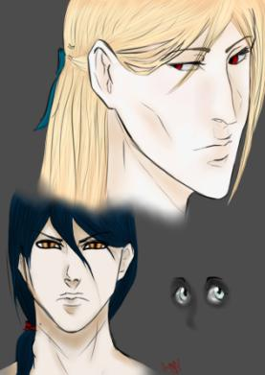
Bára Zitová –DL2

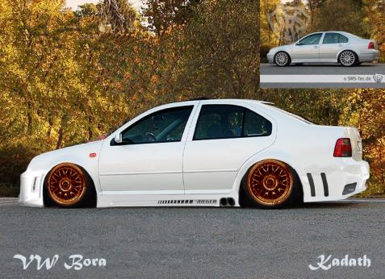
Ondřej Tomek – D1C
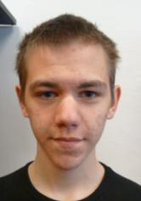

Tomáš Kopta – DL3

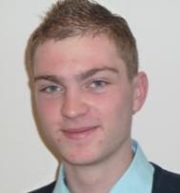
David Ševčík – DŽ2

